授業ノートアプリ
要件定義書

第1.0版

小澤 基良
目次
1. 本書の位置付け 3
2. システム導入の背景 3
3. システム導入の目的 3
4. システムの概要 3
4.1 システム化の範囲 3
4.2 システム概念図 3
5. 機能要件 3
5.1 機能一覧 3
6. 非機能要件 4
7. 改訂履歴 4

本書の位置付け
本書は、会議・授業参加時におけるAIを利用した事前準備アプリ（以下、「授業ノートアプリ」）に関する要件を記す。

システム導入の背景
語学学習や会議参加時には、音声内容を聞き取りながらノートを取る必要があるが、これには高い集中力とマルチタスク能力が求められる。そのため、内容の聞き漏らしや記録漏れが発生しやすく、学習効率や会議の理解度に支障をきたすケースが多い。特に、事前準備が不十分な状態では、参加中の情報処理負担が大きくなり、集中力の低下や内容の把握不足に繋がる恐れがある。

システム導入の目的
語学学習や会議参加時にPDFを読み込むことで、必要であろう注釈や解説をAIで生成しあらかじめ表示する事で、学習効率の向上や記入漏れの減少、話の理解への集中力の増加を目指す。
また、事前準備の手間の効率化により、参加者はより短時間で必要な情報を把握できるようになり、準備にかかる負担を軽減する。これにより、会議や授業の質が向上し、参加者それぞれが能動的かつ効果的に議論や学習に取り組む環境を実現することが期待される。
【PDFを読み込む事で以下が表示される。】
- 読み込んだPDFの概要と目次
- 目次毎の解説
- ページ毎の画像・注釈
- フォルダ階層のタブメニュー

今後の課題として、PDFの個人利用の範囲であるのか、AIに読み込ませる事で著作権の侵害にあたるかと言う問題に関してのコンプライアンスチェックが必要になる。

システムの概要

システム化の範囲
PDFの読み込み、AIでの解説生成、ユーザー毎の画像・テキストの管理を本アプリの範囲とする。

システム概念図
以下に本システムの概念図を示す。
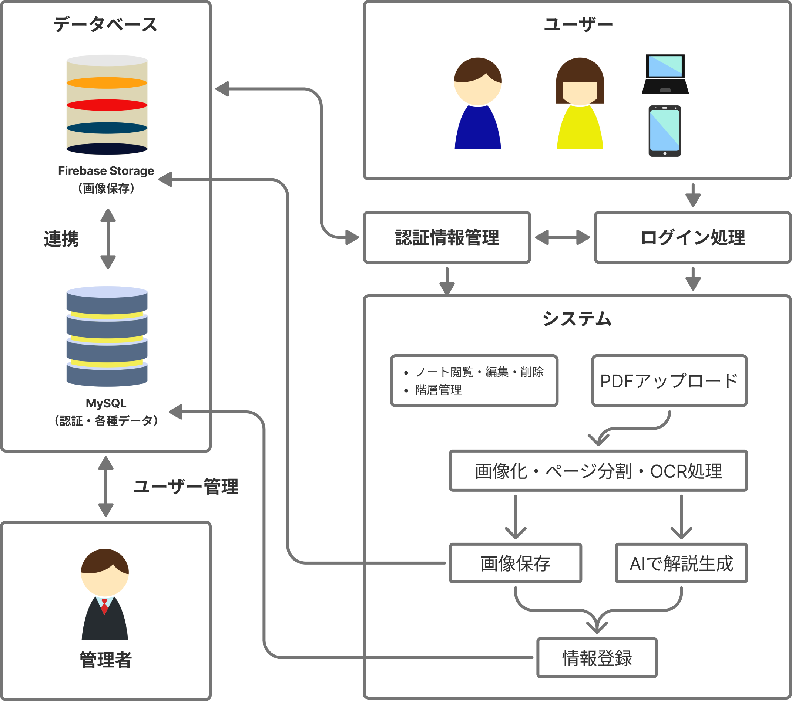
利用者はPCまたはスマートフォン端末を用いて本システムにアクセスし、PDFファイルのアップロード、ページごとの画像・AIによる注釈の閲覧、ならびに注釈の手動追加・編集・削除などの操作を行う。
また、管理者はすべてのユーザーによるアップロードファイルや注釈内容を閲覧・管理でき、必要に応じてユーザーの管理（登録・削除）を行うことができる。

機能要件

機能一覧
本システムの機能は、アクセスを許可されたユーザーのみが利用できる。以下にユーザーが利用できる機能の一覧を示す。なお、ユーザーの削除は管理者（Admin）のみが行うことができる。
機能ID | 機能名 |  | 説明
F01 | F01-1 | ユーザー登録機能 | メールアドレス・パスワードによるユーザー登録、パスワードリセット
 | F01-2 | ユーザー認証機能 | ログイン・ログアウトをセッション管理
F02 | ユーザー削除機能  （Admin） |  | 管理者が不要なユーザーアカウントを削除する。  MｙSQLでのCascade Delete処理とfirebaseの画像削除も同時に行う。
F03 | F03-1 | PDFアップロード機能 | ・ユーザーがPDFファイルをアップロードし、ページ分割、画像化しFirebase Storageに保存（Firebase StorageとAI生成は非同期処理を検討）  ・同ユーザーからの同名のファイルがアップされた際は確認＆画像URLを上書き処理  ・MySQLにFirebase Storage に格納された画像のHTML表示用URLと削除用の情報を保持しF03-eで生成されるテキスト情報とセットする  ・OCR処理をし、テキスト情報をAIに送る  （テキスト情報は結合しAI生成の回数を削減）
 | F03-2 | AI注釈生成機能 | ・F03から送られてきたテキストを元にAIに解説を生成させる。  ・プロンプトでJSONの形で受け取りJSONパース機能へ送る
 | F03-3 | JSONパース機能 | ・F04から受け取ったAI生成のJSON形式の文字列を、プログラム内部で扱いやすいデータ構造（例：MapやDTOクラス）に変換する処理を行う。  ・ページ毎の解説テキスト部分をF03-1で取得した画像情報とセットでMySQLに格納  ・HTMLへフォワードし出力
F04 | 階層カテゴリ管理機能 |  | ユーザーごとに2階層のカテゴリ（フォルダ）を作成・編集・削除可能。MySQLで管理
F05 | F05-1 | ノート閲覧機能 | MySQL に保存してあるデータを呼び出し、テキストデータを抽出firebaseに格納された画像を参照  URLとしてユーザー毎に通し番号（user_seq_id）を用意
 | F05-2 | ノート編集機能 | ユーザーが手動で注釈を追加・編集可能。  <input type="hidden">と<p>をJSで連動させUIを意識
 | F05-3 | ファイル・ページ削除機能 | ページ単位での画像・テキスト情報を削除可能
F06 | プロンプト追加機能 |  | 生成AIの回答の解説の内容、親切さ、口調等のプロンプトをユーザーごとに登録できるようにする。
F07 | アクセス権管理機能 |  | ユーザーは自身のアップロードしたファイルとノートのみ閲覧・編集できる

非機能要件
項目 | 内容
パフォーマンス | AIの解説生成とFirebase Storageへの画像保存を非同期処理にして処理時間を短縮  また、JSで処理状況（画像生成中・AIの回答待ち）等を表示しUIを意識する。
セキュリティ | パスワードはハッシュ化保存し、通信はHTTPSで暗号化。  MｙSQLでの認証とFirebase Storageのアクセス権限を適切に設定する。
拡張性 | 検討として、検索機能の実装
保守性 | ソースコードはモジュール化し、ドキュメントを充実させて担当者の引き継ぎを容易にする
ユーザビリティ | シンプルなUI設計で、初めてのユーザーでも直感的に操作可能。  レスポンシブ対応で、PC・スマホでも快適に利用できる。
ログ管理 | 重要な操作（ログイン・ファイルアップロード・削除）はログに記録し、管理者が監査可能にする
可用性 | 万一のエラーや例外発生時にも、システムが落ちないよう設計（例：try-catchでの例外処理、エラーハンドリングなど）。

改訂履歴
版 | 日付 | 改訂者 | 内容
1.0 | 2025/08/01 | 小澤 基良 | 初版作成
1.1.1 | 2025/08/25 | 小澤 基良 | ページ詳細へのアクセスをユーザーごとの通しIDを用意

